Ofício Vereador Nº 104/2023

São Roque, 12 de janeiro de 2023.

Prezado Senhor,

Venho, por meio deste, cordialmente, solicitar a Vossa Senhoria para que providencie a notificação aos responsáveis pelos imóveis existentes na rua Rosa Passos, na Vila Irene – do lado esquerdo, desde o início da rua, até o numeral 73.
Conforme pode ser observado nas 03 imagens em anexo, o passeio da via encontra-se tomado pelo mato, gerando tanto risco de infestação de animais nocivos à saúdo como prejuízos à mobilidade local, uma vez que se inviabiliza a utilização da calçada por pedestres, fato, aliás, que gera risco de acidentes envolvendo pessoas e veículos.
Ainda, a vegetação alta também traz insegurança ao bairro, pois meliantes podem se infiltrarem no mato alto para cometerem delitos sem serem identificados
Cabe mencionar que, conforme Lei Municipal 5.173, de 25 de janeiro de 2021, a limpeza dos terrenos cabe ao proprietário ou possuidor do imóvel, como dita seu Artigo 1º, vejamos:
Art. 1º Os proprietários ou possuidores, a qualquer título, de terrenos em área urbana, não edificados, são obrigados a mantê-los limpos, roçados e drenados nos termos desta Lei.
E, ainda, a referida Lei traz que, contrariado o supracitado Artigo, o proprietário ou possuidor será intimado para, no prazo de 15 (quinze) dias, efetuar e manter a limpeza do terreno, como estipula seu Artigo 2º. Não sendo realizada a devida limpeza, caberá as sanções estipuladas no Artigo 6°, como observamos abaixo:
Art. 6º Fica estabelecida a multa correspondente a R$ 3,50 (três reais e cinquenta centavos) por metro quadrado nos terrenos até 500 m² e multa de R$ 5,00 (cinco reais) por metro quadrado nos terrenos com mais de 500 m² do lançamento cadastrado no Imposto Predial e Territorial Urbano (IPTU), caso não atendida a intimação para a limpeza do terreno.
Portanto, com base no risco à saúde, à mobilidade e à segurança dos moradores locais, bem como amparado pela Legislação Municipal, faz-se necessário a devida fiscalização dos imóveis acima mencionados.

Atenciosamente,

Rogério Jean da Silva
(Cabo Jean)
Vereador

Ao
Ilustríssimo Senhor
ANDRÉ LUÍS ANTUNES PEREIRA
MD. Chefe da Divisão de Fiscalização de Obras e Posturas da Prefeitura da Estância Turística São Roque – SP

PROTOCOLO Nº CETSR 12/01/2023 - 16:03 401/2023 / CD
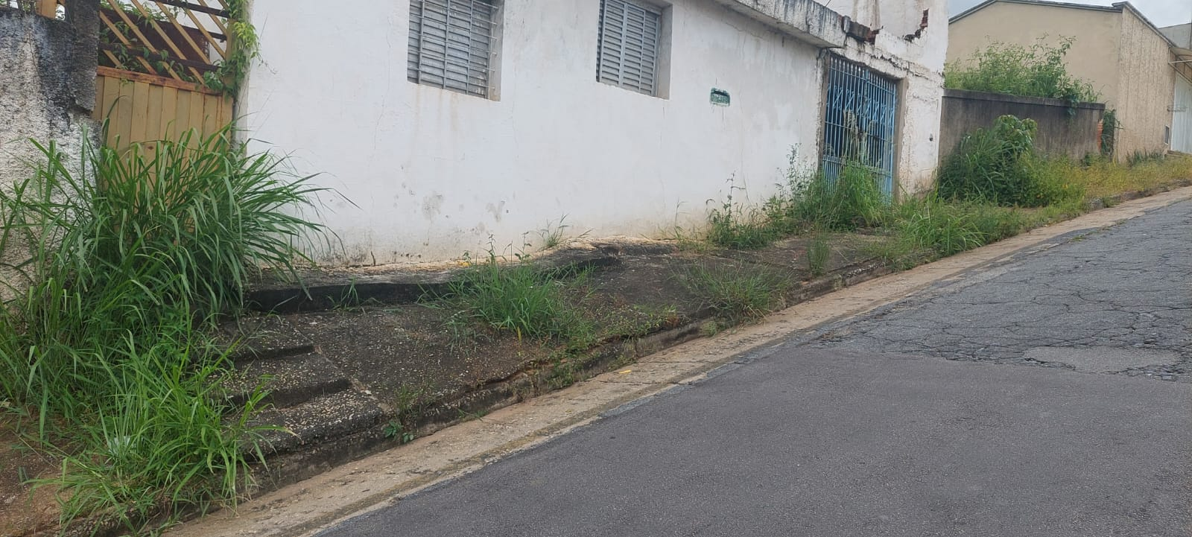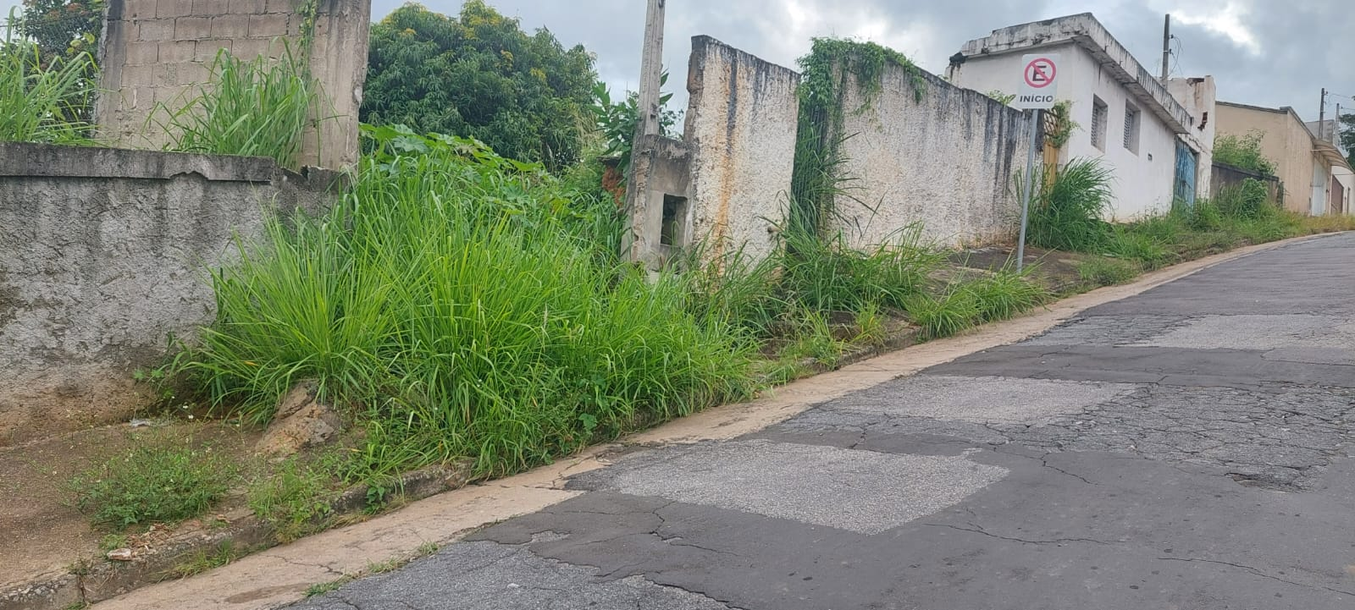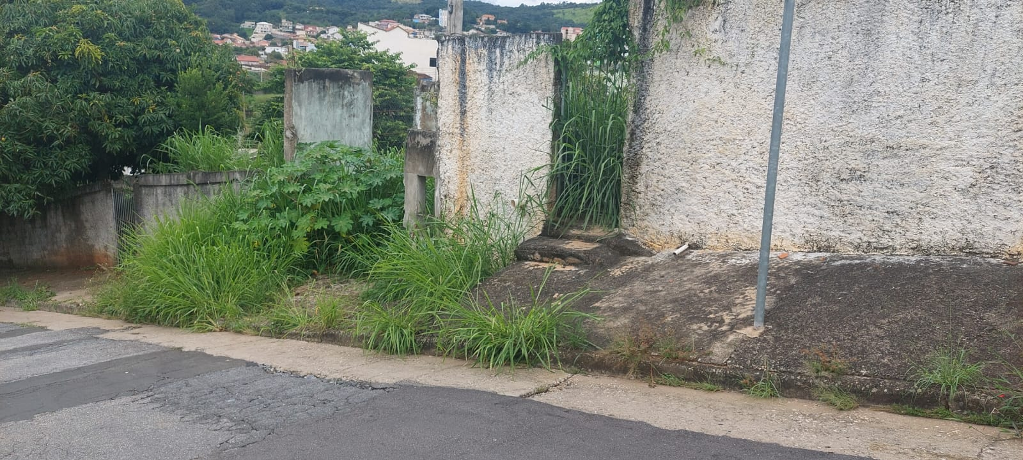
PROTOCOLO Nº CETSR 12/01/2023 - 16:03 401/2023 / CD

